**ตรวจสุขภาพผู้ประกันตนฟรี**

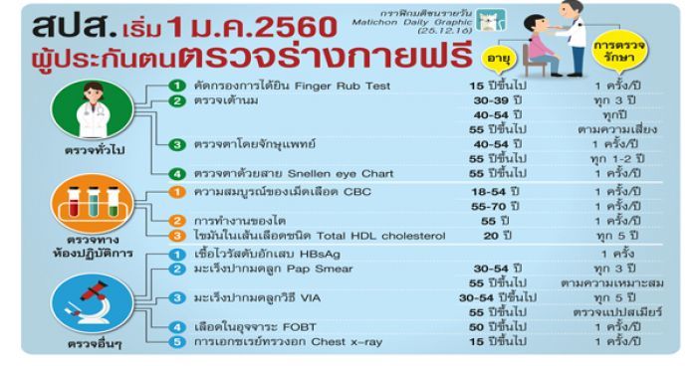  
  
**ความคืบหน้าตรวจสุขภาพผู้ประกันตนฟรี**

โดยหลังจากที่ ทางสำนักงานประกันสังคมได้ออกสิทธิประโยชน์ในการตรวจสุขภาพฟรีให้ผู้ประกันตน  เริ่มใช้สิทธิตั้งแต่วันที่ 1 มกราคม 2560 นั่นเอง โดยมีรายละเอียดข่าวสปส.แจ้ง รพ.คู่สัญญาทั่วประเทศ ดีเดย์ 1 มกราคม 60 ตรวจสุขภาพผู้ประกันตน 12 ล้านคน ความคืบหน้ากรณีสำนักงานประกันสังคม (สปส.) ออกสิทธิประโยชน์ตรวจสุขภาพให้กับผู้ประกันตนแบ่งเป็นช่วงอายุตามความจำเป็น อาทิ การตรวจเต้านมโดยแพทย์หรือบุคลากรสาธารณสุข ผู้ประกันตนอายุ 30-39 ปี ตรวจได้ทุก 3 ปี แต่ถ้าอายุ 40-54 ปี ตรวจได้ทุกปี หรือการตรวจน้ำตาลในเลือด อายุ 35-54 ปี ตรวจทุก 3 ปี หากอายุ 55 ปีขึ้นไป ตรวจได้ 1 ครั้งต่อปี ส่วนการเอกซเรย์ทรวงอก ได้ปีละ 1 ครั้ง อายุ 15 ปีขึ้นไป โดยมีผลตั้งแต่วันที่ 1 มกราคม 2560 นั้น

**ตรวจสุขภาพผู้ประกันตนฟรีตรวจอะไรได้บ้าง**

ตรวจสุขภาพผู้ประกันตนฟรี ตามสิทธิ์ของผู้ประกันตนนั้น ได้แบ่งตามกลุ่มอายุ และเเบ่งเป็นระบบต่างๆเพื่อง่ายต่อการเข้ารับบริการและง่ายต่อการจัดสรร ของแต่ละโรงพยาบาล มีรายละเอียดดังต่อไปนี้

**ตรวจสุขภาพผู้ประกันตนฟรี :**ตามระบบร่างกาย ได้แก่

1. การคัดกรองการได้ยิน Finger Rub Test อายุ 15 ปีขึ้นไป โดยให้ตรวจได้ 1 ครั้งต่อปี
2. การตรวจเต้านมโดยแพทย์หรือบุคลากรสาธารณสุข อายุ 30-39 ปี ความถี่ตรวจได้ทุก 3 ปี อายุ 40-54 ปี ตรวจทุกปี อายุ 55 ปีขึ้นไป ตรวจตามความเสี่ยง
3. การตรวจตาโดยความดูแลของจักษุแพทย์ อายุ 40-54 ปี ตรวจได้ 1 ครั้งต่อปี อายุ 55 ปีขึ้นไป ตรวจทุก 1-2 ปี
4. การตรวจด้วยสาขา Snellen eye Chart อายุ 55 ปีขึ้นไป ตรวจได้ 1 ครั้งต่อปี

**ตรวจสุขภาพผู้ประกันตนฟรี  : โดยการตรวจทางห้องปฏิบัติการ ได้แก่**

1. ความสมบูรณ์ของเม็ดเลือด CBC อายุ 18-54 ปี ตรวจ 1 ครั้ง อายุ 55-70 ปี ตรวจ 1 ครั้งต่อปี
2. การทำงานของไต อายุ 55 ปี ตรวจ 1ครั้งต่อปี
3. ไขมันในเส้นเลือดชนิด Total HDL cholesterol อายุ 20 ปี ตรวจทุก 5 ปีขึ้นไป

**ตรวจสุขภาพผู้ประกันตนฟรี  :**การตรวจอื่นๆ มีดังนี้

1. เชื้อไวรัสตับอักเสบ HBsAg ตรวจ 1 ครั้ง
2. มะเร็งปากมดลูก Pap Smear ตรวจอายุ 30-54 ปี ตรวจทุก 3 ปี อายุ 55 ปีขึ้นไปตรวจตามความเหมาะสม หรือ
3. ตรวจมะเร็งปากมดลูกวิธี VIA อายุ 30-54 ปีขึ้นไปตรวจทุก5 ปี อายุ 55 ปีขึ้นไป
4. แนะนำให้ตรวจแปปสเมียร์.ตรวจเลือดในอุจจาระ FOBT อายุ 50 ปีขึ้นไป ตรวจ 1 ครั้งต่อไป

**ตรวจสุขภาพผู้ประกันตนฟรี : การเอ็กซ์เรย์ทรวงอก**

การเอ็กซ์เรย์ทรวงอก Chest x–ray อายุ 15 ปีขึ้นไป ตรวจ 1 ครั้ง

กรณีที่ผู้ประกันตนที่ประสงค์จะเปลี่ยนสถานพยาบาลที่ตนเองเลือก ว่า สปส.ได้อำนวยความสะดวกให้ผู้ประกันตนสามารถแจ้งขอเปลี่ยนสถานพยาบาลได้ที่สำนักงานประกันสังคมกรุงเทพมหานครพื้นที่/สำนักงานประกันสังคมจังหวัด/สาขาทุกแห่ง ตั้งแต่วันที่ 1 มกราคม 2560 – 31 มีนาคม 2560 ทั้งนี้การให้บริการตรวจสุขภาพจะเป็นแพคเกจที่มีการกำหนดไว้แล้วตามช่วงอายุของผู้ประกันตนแต่ละคน โดยทางโรงพยาบาลจะเบิกค่าบริการกับทาง สปส.เองคิดตามแพคเกจ ไม่ได้คิดแบบเหมาจ่าย ซึ่งงบประมาณส่วนนี้คาดว่าในปีแรกจะใช้งบประมาณ 1,500-1,800 ล้านบาทโดยผู้ประกันตนนั้นสามารถใช้สิทธิได้โดยไม่ต้องเสียค่าใช้จ่ายใดๆ และสามารถใช้บริการได้ ณ สถานพยาบาลตามรายชื่อในที่ตนเองขึ้นประกันสังคมไว้นั่นเอง

**ขอบคุณข้อมูล**

: สำนักงานประกันสังคม

- See more at: http://www.mamaexpert.com/posts/content-2322#sthash.ApZNkUkl.dpuf